УВЕДОМЛЕНИЕ

Собственнику (владельцу):_собственник неустановлен________________________________
(фамилия, имя, отчество)
транспортного средства марки _кузов ВАЗ 2110______________________________________
государственный регистрационный знак _отсутствует_________________________________
Управление административно-технического контроля администрации города Ульяновска
(наименование Уполномоченного органа)
извещает о том, что указанное транспортное средство, размещённое по адресу г. Ульяновск, ул. Инзенская, д. 41, имеющее признаки брошенного, бесхозяйного, разукомплектованного
в соответствии с Порядком выявления, эвакуации и хранения брошенных, бесхозяйных, разукомплектованных транспортных средств на территории муниципального образования «город Ульяновск», утвержденным постановлением администрации города Ульяновска от 19.06.2017 № 1505 эвакуировано в предназначенное для хранения транспортных средств место по адресу: г. Ульяновск, проезд Энергетиков, д. 11.

По вопросу возврата транспортного средства обращаться в Администрацию города Ульяновска по адресу: г. Ульяновск, улица Кузнецова, д. 7, телефон для справок 37-08-24.

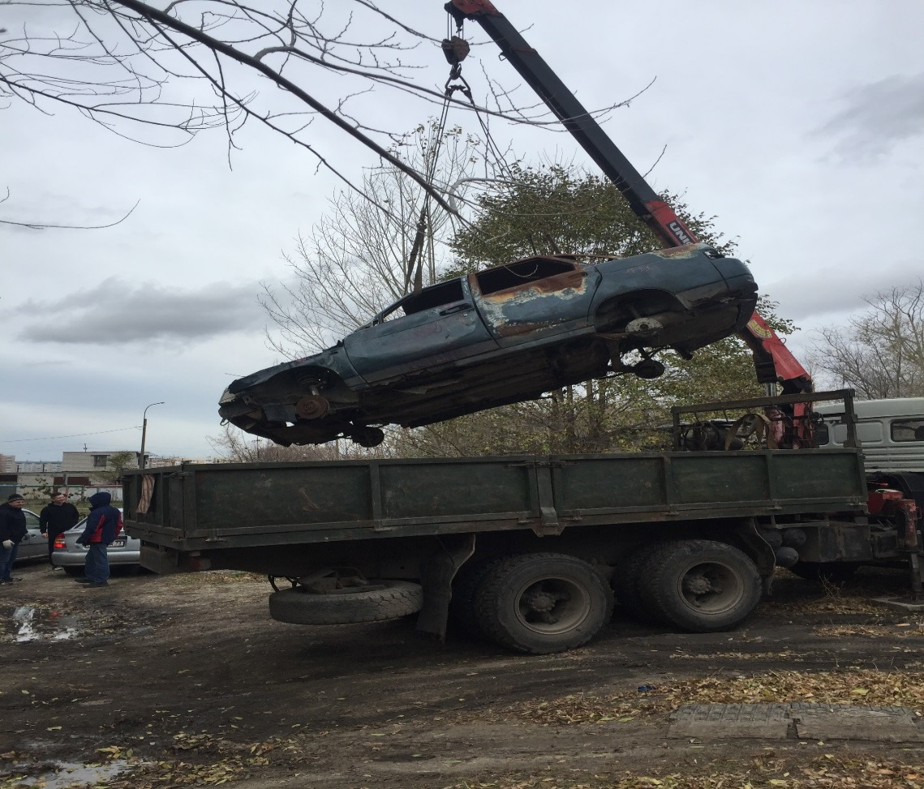

Начальник управления  административно-технического контроля администрации города Ульяновска | С.А.Пантелеев

